6. Competencia de autonomía e iniciativa personal
Esta competencia, en el ámbito de las competencias básicas, se refiere,
por un lado, a la adquisición de la conciencia y aplicación de un conjunto de valores y actitudes personales interrelacionades, como la responsabilidad, la perseverancia, el conocimiento de sí mismo y la autoestima, la creatividad, la autocrítica, el control
emocional, la capacidad de elegir, de calcular riesgos y de afrontar los problemas,
así como la capacidad de demorar la necesidad de satisfacción inmediata,
de aprender de los errores y de asumir riesgos.
Por otro lado, remite a la capacidad de elegir con criterio propio, de imaginar
proyectos, y de traer adelante las acciones necesarias para desarrollar las
opciones y planes personales -en el marco de proyectos individuales o colectivos responsabilizandose, tanto en el ámbito personal, como en el social y laboral.
Supone poder transformar las ideas en acciones, es decir, proponerse objetivos y planificar y llevar a cabo proyectos individuales o colectivos. Requiere, por lo tanto,
poder reelaborar los planteamientos previos o elaborar nuevas ideas, buscar
soluciones y traerlas a la práctica. Además, analizar posibilidades y limitaciones,
conocer las fases de desarrollo de un proyecto, planificar, tomar
decisiones, actuar, evaluar el que se ha hecho y autoavaluar-se, extraer
conclusiones y valorar las posibilidades de mejora.

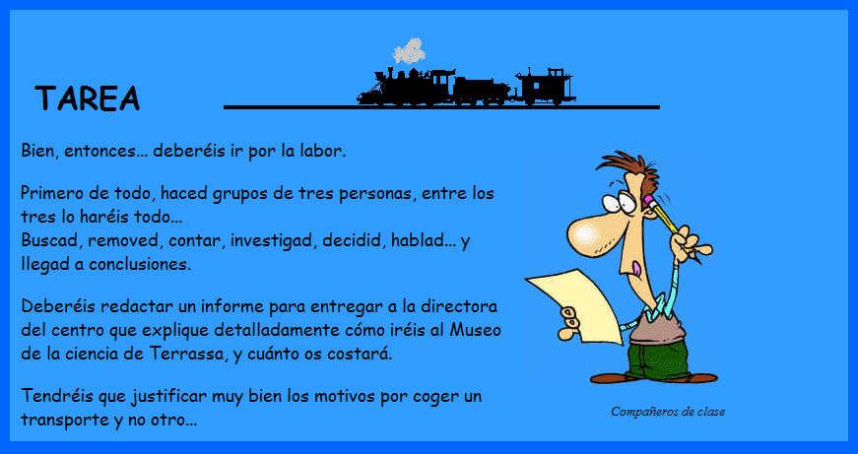

PROPUESTAS...

